随州市行政执法公示操作手册

根据《国务院办公厅关于全面推行行政执法公示制度执法全过程记录制度重大执法决定法制审核制度的指导意见》（国办发〔2018〕118号）以及《湖北省行政执法公示办法（试行）》等要求，行政执法公示以政府门户网站、政府公报、当地主要新闻媒体等公示为主，以办公场所公示为辅。为有效落实国务院办公厅及省、市的相关要求，在随州市政府门户网站“法定主动公开内容”栏中增设“行政执法公示”专栏，以此作为行政执法信息公示的主要平台。
一、行政执法信息公示内容
1、事前公开内容
（1）行政执法人员清单，——>信息废止包括行政执法人员姓名、单位、职务、执法类别、执法区域；
（2）行政执法权力事项清单，包括行政执法主体、职责、权限、依据；
（3）行政执法服务指南，包括行政执法事项名称、办理条件、申请材料、流程、时限、监督方式、救济途径、办公时间、办公地址、办公电话及相关一次性告知内容；
（4）随机抽查事项清单，包括抽查主体、依据、对象、内容、比例、方式、频次等行政执法信息；
（5）行政执法流程图、格式文书，包括行政主体在行使行政执法权时应当遵循的方式、步骤、时限和流程；
（6）行政执法服装、标志、标识及执法证件的样式信息；
（7）行政处罚的裁量基准、听证标准；
（8）行政执法全过程记录清单、重大行政执法决定法制审核清单、重大行政执法决定法制审核流程图等；
（9）聘用辅助人员工作职责、辅助权限，配发的服装、标志、标识、工作证件等信息；
（10）法律法规规章规定的——>信息废止其他应当主动公示的基本信息。
2、事中公示内容
（一）根据考试成绩和其他法定条件实施行政许可、行政确认的，在实施行政许可、行政确认前公示考试成绩等信息。
（二）采取摇号、抽签等方式实施行政许可或者行政给付的，在摇号或者抽签之日前，公示符合条件的相对人信息。
（三）采取招标、拍卖方式实施行政许可或者行政强制执行的，依照《招投标法》和《政府采购法》的相关规定，采取发布招标或者拍卖公告的方式公示相关信息。
（四）需要组织公开听证的，采取发布听证公告的方式，公示听证时间、地点、听证事项等信息。
（五）法律法规规章规定的其他应当事中公示的执法过程信息。
3、事后公示内容
（一）行政许可、行政处罚结果，应当在决定作出后7个工作日内主动公示；
（二）其它行政执法结果，应当在决定作出20个工作日内主动公示；
（三）行政检查信息，应当按月或者按季度公示；
（四）行政执法统计年报， 应当每年1月底前主动公示上年度行政执法统计年报；
（五）法律法规规章规定的其他应当事后公示的执法结果信息。
二、行政执法公示操作指引
（一）本单位未设政府立子网页的单位或者子网页未专设行政执法类栏目的单位
1、通知公告栏目添加行政执法公示稿件
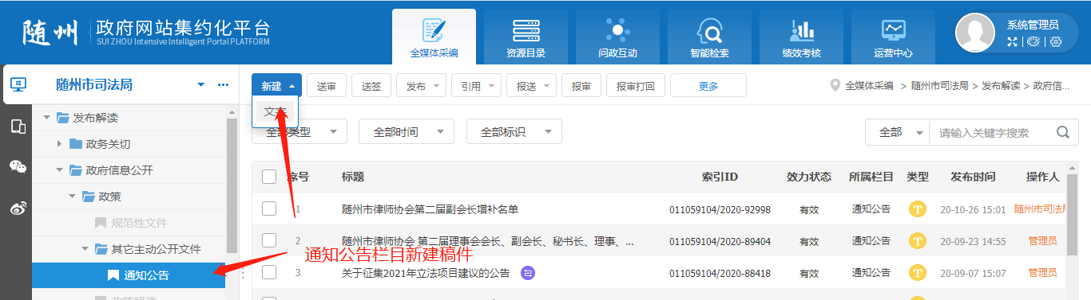
2、新建稿件后选择稿件点击报审。
——>信息废止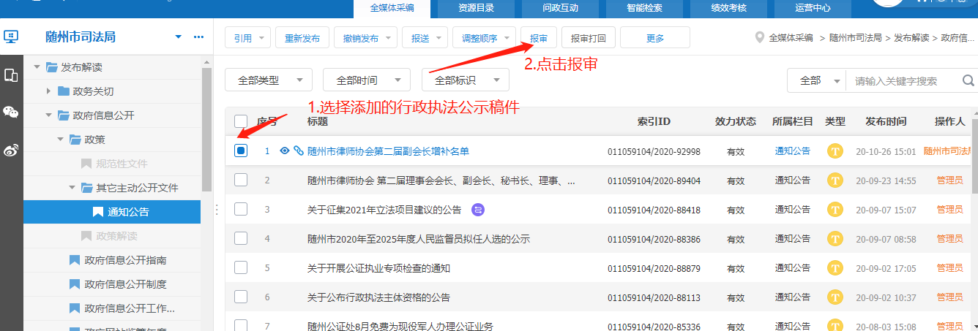
3、选择行政执法公示栏目报审
——>信息废止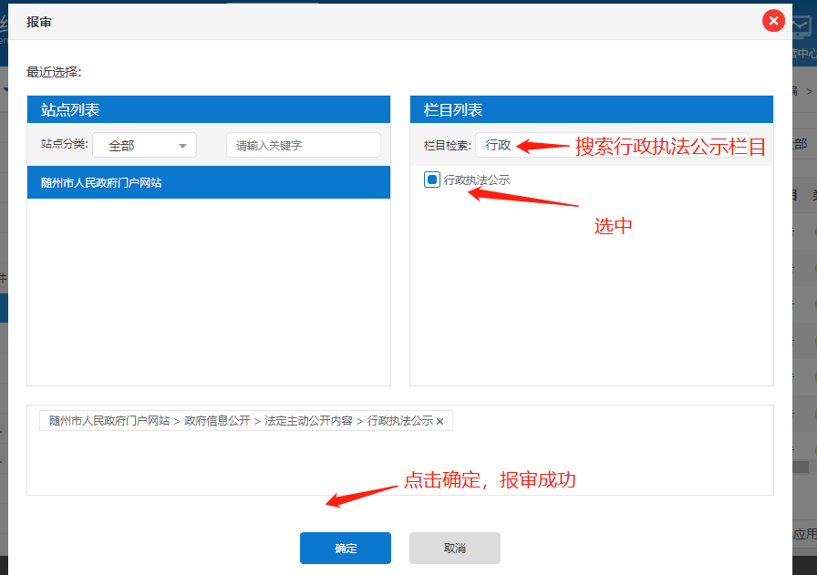
- 在本单位子网页上设有行政执法类栏目的单位，按照以上第三步向市政府门户网站“行政执法公示”推送。
三、运行程序
执法信息从产生到废止，需经过七个基本环节，分别是：信息产生——>信息审核——>信息签发——>信息分类——>信息提交——>信息公开——>信息维护。
三、流程和职责
1、信息产生
各级行政机关内设职能科（股）室应将本科室在履行职责中形成的，与履行职责相关的行政执法信息，按照有关要求进行汇集、分类，经科室负责人确认后报送本机关法规科审核。
2、信息审核
法规科是本机关行政执法信息公开审核机构，督促、协调各科室信息报送工作。法规科负责人对各科室报送的信息进行审核，对免予公开的理由予以审定。信息审核后报领导签发。
3、信息签发
经法规科审核的行政执法信息报领导签发后生效。对于部分信息无法把握的，可向市（县）司法行政主管部门咨询。
4、信息分类
领导签发后，信息交办公室政府信息公开工作人员进行分类编目。
5、信息提交
各行政机关对本机关政府信息分类编目后，及时将主动公开行政执法信息内容推送到市政府门户网站制定栏目。
6、信息公开
主动公开的行政执法信息，统一采用网络平台（“市政府门户网站”）的方式进行。信息产生后20个工作日内，制定本机关行政执法信息公示目录。
7、信息维护
各行政机关政府信息公开工作人员注重维护，原行政执法决定被依法撤销或者部分撤销、确认违法、确认无效、变更的，行政执法机关应当自收到相关决定之日起，政府信息公开工作人员应及时撤下已公示的相关行政执法结果信息，新的执法决定结果依照该程序公示。

